Projekt „Turba aleviku ühisveevärgi ja –kanalisatsiooni rekonstrueerimise I etapi administratiivne projektijuhtimine“

AS KOVEK kutsub huvitatud isikuid esitama pakkumust administratiivse projektijuhtimise teenuse osutamiseks projekti ,, Turba aleviku ühisveevärgi ja –kanalisatsiooni rekonstrueerimise I etapp" raames.
Lisainfo ja pakkumuse kutse dokumendid: https://riigihanked.riik.ee/rhr-web/#/procurement/1588547/general-info
Pakkumuste esitamise tähtaeg 19.07.2019 kell 14.00.
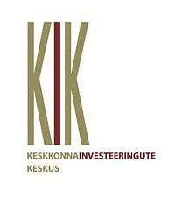
Projekti toetab Keskkonnainvesteeringute Keskus

